|  |
| --- |
| Пермский филиал федерального государственного автономного образовательного учреждения высшего образования  «Национальный исследовательский университет  «Высшая школа экономики»  *Факультет экономики, менеджмента и бизнес-информатики* |
|  |
| **Приложение для вычисления выражений с помощью обратной польской записи**  *Руководство пользователя*   |  |  | | --- | --- | |  |  | |

Версия от 11.03.2018

Пермь, 2018 год

**Оглавление**

1. Введение 3

1.1. Область применения 3

1.2. Краткое описание возможностей 3

1.3. Уровень подготовки пользователя 3

2. Назначение и условия применения приложения 3

3. Подготовка к работе 4

3.1. Состав и содержание дистрибутивного носителя данных 4

3.2. Порядок проверки работоспособности 4

4. Описание операций 4

4.1. Выполняемые функции и задачи 4

4.2. Описание операций технологического процесса обработки данных 5

5. Аварийные ситуации 9

Данное приложение является курсовой работой студента федерального государственного автономного образовательного учреждения высшего образования «Национальный исследовательский университет «Высшая школа экономики», факультета экономики, менеджмента и бизнес-информатики, первого курса направления "Программная инженерия" группы ПИ-17-1 Кличникова Д.А.

Документация описана по ГОСТ РД 50-34.698-90.

# Введение

## 1.1. Область применения

Требования настоящего документа применяются при:

* предварительных комплексных испытаниях;
* опытной эксплуатации;
* приемочных испытаниях;
* промышленной эксплуатации.

## 1.2. Краткое описание возможностей

Приложение для вычисления выражений с помощью обратной польской записи (ПВВ ОПЗ) имитирует работу простейшего карманного калькулятора. Приложение применяется для осуществления бытовых расчетов.

ПВВ ОПЗ предоставляет пользователю следующие возможности:

* ввод математического выражения
* вычисление численного значения введенного выражения

## 1.3. Уровень подготовки пользователя

Пользователь ПВВ ОПЗ должен иметь опыт работы с ОС MS Windows (XP/Vista/7/8/8.1) а также обладать базовыми знаниями математики.

# Назначение и условия применения приложения

ПВВ ОПЗ предназначено для осуществления эпизодических бытовых расчетов, не требующих выполнения простых операций: сложения, вычитания, умножения, деления, нахождения остатка от числа, возведения в степень и извлечения корня.

Работа с ПВВ ОПЗ возможна всегда, когда есть необходимость в получении численного значения выражения и принятия решений на его основе.

Работа с ПВВ ОПЗ доступна всем пользователям с установленными правами доступа.

# Подготовка к работе

## 3.1. Состав и содержание дистрибутивного носителя данных

Для работы с ПВВ ОПЗ не требуется никакого дополнительного программного обеспечения.

## 3.2. Порядок проверки работоспособности

Для проверки доступности ПВВ ОПЗ с рабочего места пользователя необходимо выполнить следующие действия:

1. Запустить приложение ОПЗ, для этого необходимо дважды кликнуть по ярлыку "ОПЗ" на рабочем столе или вызвать из меню "Пуск".

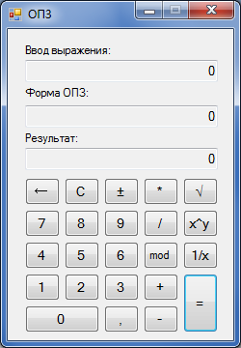

Рисунок .. Интерфейс приложения "ОПЗ"

В случае если приложение ОПЗ не запускается, следует обратиться к разработчику приложения по адресу электронной почты [spacerus99@gmail.com](mailto:spacerus99@gmail.com?subject=Аварийная%20ситуация%20при%20работе%20ПВВ%20ОПЗ).

# Описание операций

## 4.1. Выполняемые функции и задачи

ПВВ ОПЗ выполняет функции и задачи, приведенные в следующей таблице:

Таблица 4.1. Функции приложения

|  |  |  |
| --- | --- | --- |
| **Функции** | **Задачи** | **Описание** |
| Вычисление значения введенного выражения с помощью обратной польской записи. | Ввод математического выражения | Ввод математического выражения, записанного в привычной для пользователя инфиксной форме записи, значение которого требуется вычислить. |
| Приведение введенного выражения к постфиксной форме записи. | Преобразование исходного выражения из инфиксной в постфиксную форму записи с целью упростить последующее вычисление значения выражения. |
| Вычисление значения выражения. | Вычисление значения выражения, записанного в постфиксной форме записи и вывод полученного результата на дисплей. |

## 4.2. Описание операций технологического процесса обработки данных

Ниже приведено описание пользовательских операций для выполнения задач приложения.

1. Операция: ввод выражения.
   1. Условия, при соблюдении которых возможно выполнение операции: особые требования отсутствуют.
   2. Подготовительные действия: предварительно требуется установить приложение "ОПЗ" на рабочем месте пользователя.
   3. Основные действия в требуемой последовательности:
      1. На ярлыке "ОПЗ" рабочего стола произвести двойной щелчок левой кнопкой мышки.
      2. В открывшемся окне приложения ввести математическое выражение, значение которого необходимо вычислить. Ввод выражения осуществляется с помощью кнопок в окне приложения, а также с помощью клавиатуры и цифровой клавиатуры при нажатой клавише "Num Lock".

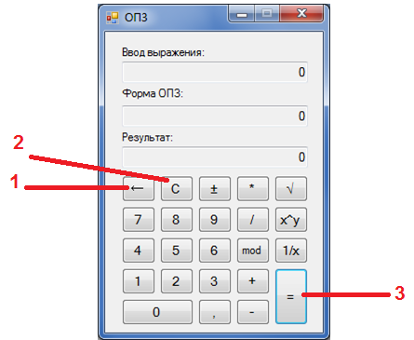

Рисунок .. Интерфейс приложения "ОПЗ"

* + 1. При необходимости изменить введенное выражение, можно отменить ввод последнего символа или полностью очистить текстовое поле с помощью кнопки *"1"* на скриншоте выше и клавиши "Backspace", или кнопки *"2"* и клавиши "Escape" соответственно.
  1. Заключительные действия: не требуются.
  2. Ресурсы, расходуемые на операцию: 15-30 секунд.

В таблицах ниже приведена информация о том, какие кнопки окна приложения и клавиши клавиатуры нужно нажать для выполнения требуемого действия:

Таблица 4.2. Действия, производимые при нажатии кнопок в экране приложения

|  |  |
| --- | --- |
| **Кнопка** | **Действие** |
| ← | Удалить последний элемент выражения - скобку, цифру, десятичный разделитель или знак операции. |
| С | Очистить поле ввода. |

Таблица 4.2. Продолжение

|  |  |
| --- | --- |
| **Кнопка** | **Действие** |
| ± | Добавить отрицание последнего числа или выражения в скобках. |
| √ | Добавить знак операции извлечения корня указанной степени "Root". |
| x^y | Добавить знак операции возведения в указанную степень "^". |
| * | Добавить знак операции умножения "*". |
| / | Добавить знак операции деления "/". |
| mod | Добавить знак операции получения остатка от деления "Mod". |
| 1 / x | Добавить перед последним числом или выражением в скобках выражение "1 / x". |
| + | Добавить знак операции сложения "+". |
| - | Добавить знак операции вычитания "-". |
| = | Вычислить значение выражения и вывести результат вычислений. |
| 0 | Добавить цифру 0. |
| 1 | Добавить цифру 1. |
| 2 | Добавить цифру 2. |
| 3 | Добавить цифру 3. |
| 4 | Добавить цифру 4. |
| 5 | Добавить цифру 5. |
| 6 | Добавить цифру 6. |
| 7 | Добавить цифру 7. |
| 8 | Добавить цифру 8. |
| 9 | Добавить цифру 9. |
| , | Добавить в последнее число выражения десятичный разделитель. |

Таблица 4.3. Действия, производимые при нажатии клавиш на клавиатуре

|  |  |
| --- | --- |
| **Клавиша / Комбинация клавиш** | **Действие** |
| 1 (на основной или цифровой клавиатуре) | Добавить цифру 1. |
| 2 (на основной или цифровой клавиатуре) | Добавить цифру 2. |
| 3 (на основной или цифровой клавиатуре) | Добавить цифру 3. |
| 4 (на основной или цифровой клавиатуре) | Добавить цифру 4. |
| 5 (на основной или цифровой клавиатуре) | Добавить цифру 5. |
| 6 (на основной или цифровой клавиатуре) | Добавить цифру 6. |
| 7 (на основной или цифровой клавиатуре) | Добавить цифру 7. |
| 8 (на основной или цифровой клавиатуре) | Добавить цифру 8. |
| 9 (на основной или цифровой клавиатуре) | Добавить цифру 9. |
| 0 (на основной или цифровой клавиатуре) | Добавить цифру 0. |
| , (на цифровой клавиатуре) | Добавить в последнее число выражения десятичный разделитель. |
| + (на цифровой клавиатуре) | Добавить знак операции сложения "+". |

Таблица 4.3. Продолжение

|  |  |
| --- | --- |
| **Клавиша / Комбинация клавиш** | **Действие** |
| - (на основной или цифровой клавиатуре) | Добавить знак операции вычитания "-". |
| SHIFT + 6 (на основной клавиатуре) | Добавить знак операции возведения в указанную степень "^". |
| * (на цифровой клавиатуре) | Добавить знак операции умножения "*". |
| / (на цифровой клавиатуре) | Добавить знак операции деления "/". |
| SHIFT + 8 (на основной клавиатуре) | Добавить знак операции умножения "*". |
| = (на основной клавиатуре) | Вычислить значение выражения и вывести результат вычислений. |
| SHIFT + = (на основной клавиатуре) | Добавить знак операции сложения "+". |
| SHIFT + 9 (на основной клавиатуре) | Добавить в выражение открывающую скобку "(". |
| SHIFT + 0 (на основной клавиатуре) | Добавить в выражение закрывающую скобку ")". |

1. Операция: вычисление значения введенного выражения
   1. Условия, при соблюдении которых возможно выполнение операции: успешный ввод математического выражения в окне приложения в ходе выполнения предыдущей операции.
   2. Подготовительные действия: не требуются.
   3. Основные действия в требуемой последовательности:
      1. Нажать кнопку, отмеченную на рисунке 4.1 как *"3"* в окне приложения или клавишу "=" на клавиатуре, либо, если данная кнопка уже выделена, можно также нажать клавишу "Enter" на клавиатуре.
   4. Заключительные действия: не требуются.
   5. Ресурсы, расходуемые на операцию: 1-3 секунды.

Ниже представлены примеры трех выражений и различных результатов, которые может получить пользователь при вычислении их значений.

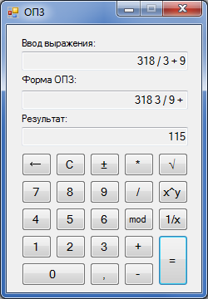

Рисунок .. Пример выражения, для которого возможно вычислить значение

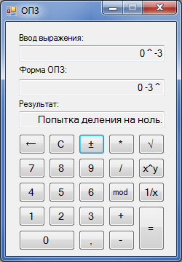

Рисунок .. Пример выражения, в котором происходит деление на 0

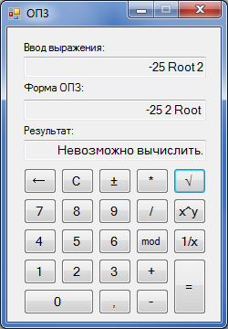

Рисунок .. Пример выражения, в котором происходит извлечение корня четной степени из отрицательного числа

# Аварийные ситуации

В случае возникновения ошибок при работе ПВВ ОПЗ, необходимо обратиться к разработчику приложения по адресу электронной почты [spacerus99@gmail.com](mailto:spacerus99@gmail.com?subject=Аварийная%20ситуация%20при%20работе%20ПВВ%20ОПЗ).